VP-Planilla
Sistema de Gestión de Planillas — Costa Rica
Conclusión de Desarrollo — 2026

Ingeniería en Sistemas lll
Kendall Fonseca Hidalgo- Alejandro León Marín

1. Introducción
El presente documento recoge los avances y desarrollos completados durante el periodo correspondiente al proyecto VP-Planilla. El sistema fue tomado desde una base funcional pero limitada, y fue reestructurado profundamente hasta convertirse en una plataforma aún más robusta, con un enfoque más escalable, estable y visionario.

Los cambios abarcan desde la arquitectura interna hasta la experiencia de usuario, pasando por seguridad, rendimiento, trazabilidad y un flujo de versiones estructurado que garantiza la mantenibilidad a largo plazo.

2. Proyecto Base vs. Estado Actual
En el estado previo del proyecto, la aplicación contaba con funcionalidad básica de registro de empleados y cálculo de planilla, pero carecía de seguridad adecuada, pruebas automatizadas, trazabilidad de eventos y una interfaz de usuario coherente, además de la falta del servicio de notificaciones.

Situación inicial del proyecto base
• Cálculo de planilla sin optimización (consultas repetidas por empleado)
• Interfaz básica sin sistema de diseño definido
• Sin trazabilidad de marcas de reloj
• Sin pruebas unitarias ni de integración
• Sin control de versiones estructurado (milestones)
• Sin control de reportes.

ANTES

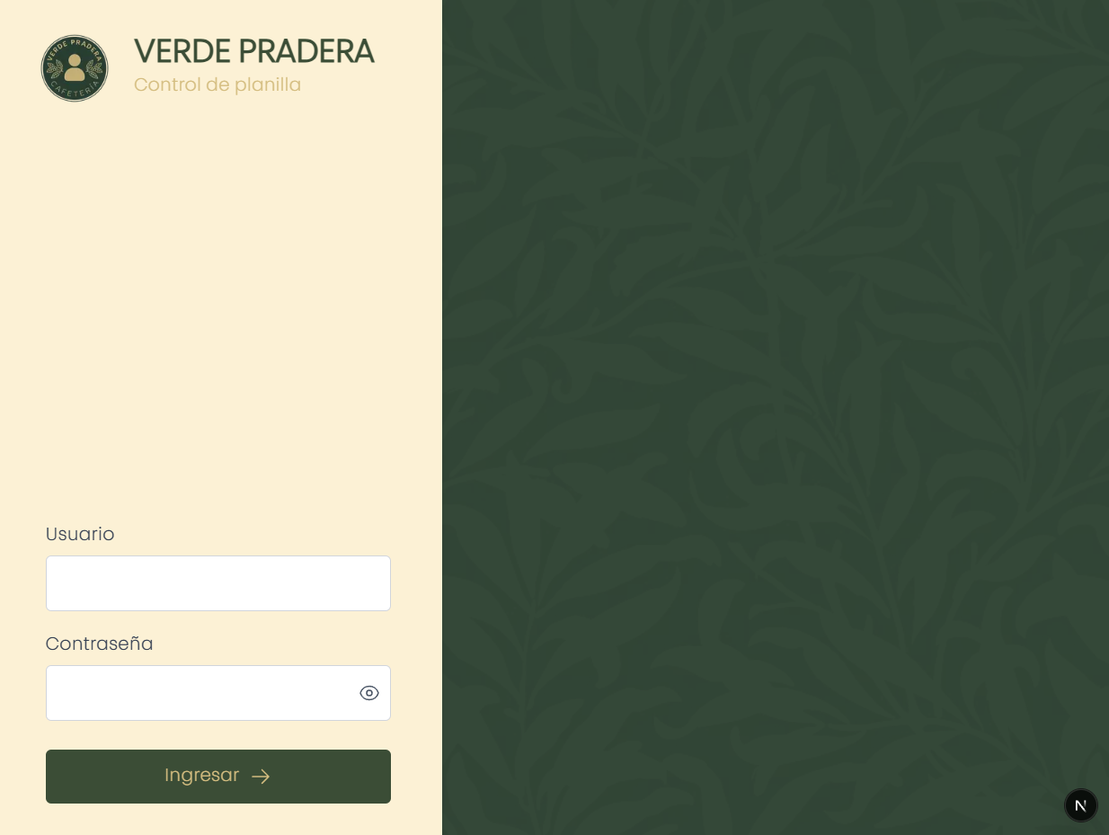

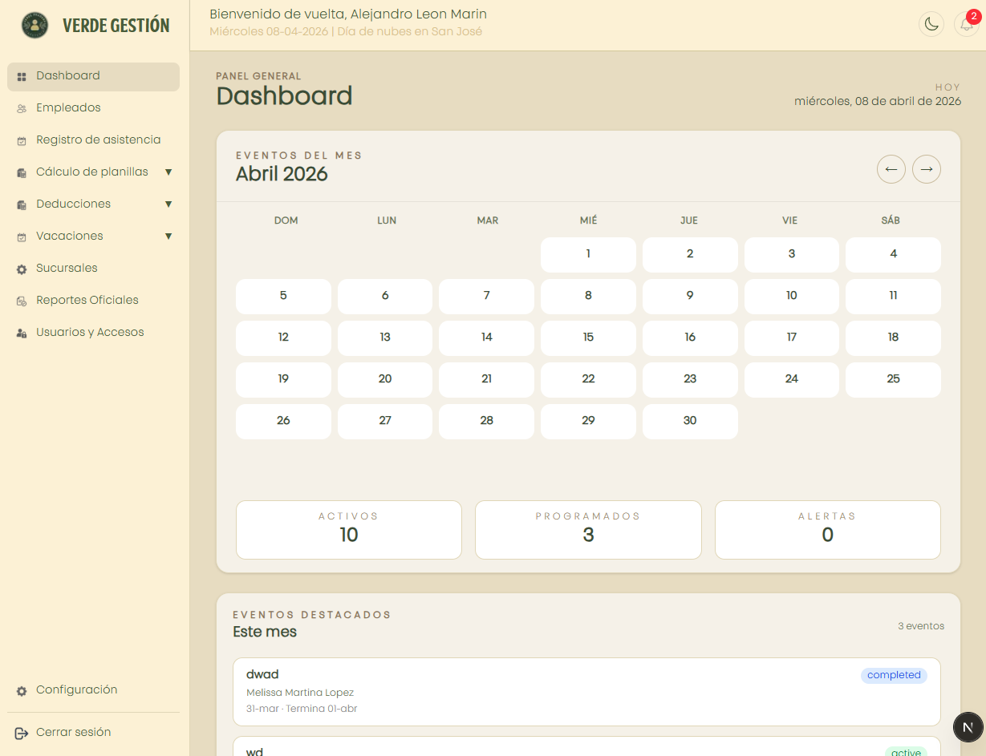

Tras la reestructuración, el sistema evolucionó hacia una arquitectura en capas estricta (Route → Controller → Service → Prisma), con más de 410 pruebas automatizadas, seguridad reforzada y una UI consistente.

DESPUES
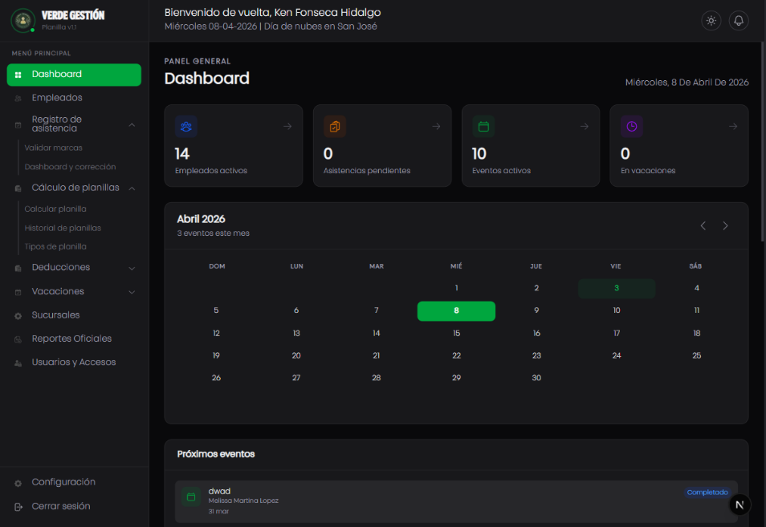
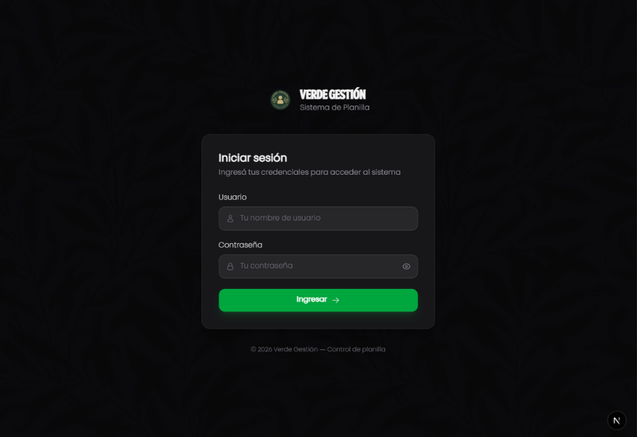

Fue fundamental cuestionarnos, hacia donde nos dirigimos y cuales son nuestros verdaderos objetivos como ingenieros para el desarrollo y el alcance de los objetivos propuestos en este proyecto, respecto a las necesidades del cliente, y a las de crear un sistema realmente útil.

3. Desarrollos Completados en este Periodo

3.1 Rendimiento en Cálculo de Planilla (Fase 04)
Uno de los problemas más críticos del sistema base era el rendimiento del cálculo de nómina. El servicio realizaba múltiples consultas a la base de datos por cada empleado dentro del ciclo de cálculo, lo que resultaba en tiempos de respuesta inaceptables para planillas con muchos empleados.

Mejoras implementadas:
- Consulta única de vacaciones y marcas de reloj fuera del loop de empleados
- Reutilización del mapa de datos por empleado dentro del ciclo
- Reducción de N×2 consultas a 2 consultas totales por período
- Tiempo de cálculo reducido significativamente en planillas con 50+ empleados

3.2 Pulido de UI/UX
Se realizó una refactorización completa de la interfaz de usuario, unificando el sistema de diseño bajo Tailwind CSS v4 y aplicando principios de consistencia visual en todos los módulos del sistema.

Cambios destacados:
- Sistema de colores y tipografía coherente en toda la aplicación
- Modales con animaciones fluidas (Framer Motion — backdropVariants / modalVariants)
- Tablas con paginación, filtros y estados de carga unificados
- Formularios con validación en tiempo real (react-hook-form + Zod)
- Diseño responsivo y accesible en todos los módulos
- Dashboard con métricas en tiempo real y visualizaciones claras

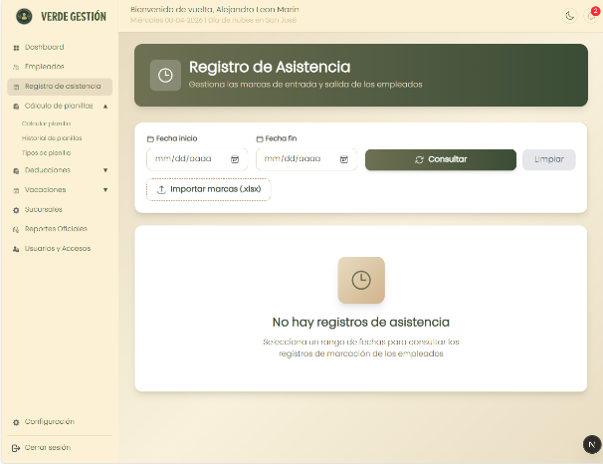
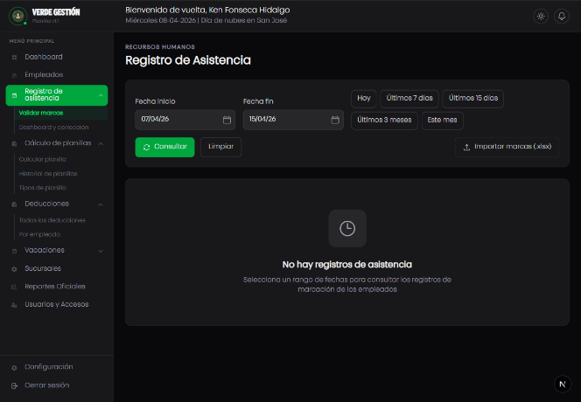

3.3 Trazabilidad de Marcas de Reloj
Se diseñó e implementó desde cero un sistema completo de trazabilidad de marcas de reloj (clock logs), que permite importar, analizar, corregir y auditar los registros de entrada y salida de los empleados.

Componentes desarrollados:
- Importación desde parser Java y archivos Excel con normalización automática (IN/OUT)
- Sesiones de importación con trazabilidad completa de origen y estado
- Detección automática de anomalías: entradas dobles, salidas dobles, sesiones largas y huérfanas
- Cola de resolución de marcas huérfanas con asignación manual de complementos
- Corrección manual de logs con registro en bitácora de auditoría
- Dashboard de marcas con filtros por estado, tipo y período

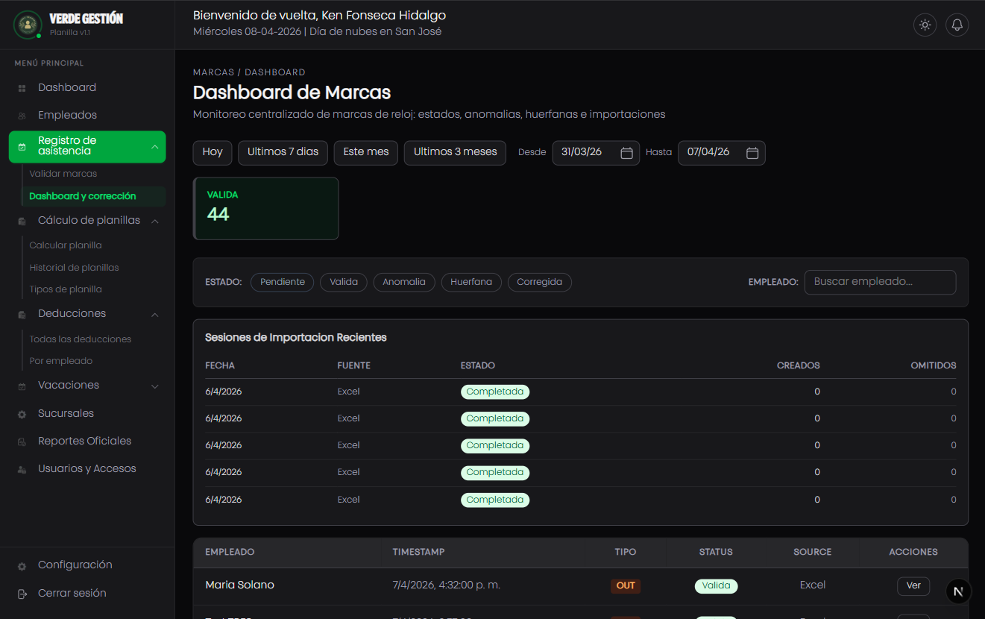

3.4 Mejoras de Seguridad
El proyecto base presentaba múltiples vulnerabilidades de seguridad que fueron identificadas y corregidas de forma sistemática a lo largo del desarrollo.

Vulnerabilidades resueltas:
- Protección de todas las rutas con AuthMiddleware.verifyToken (cero rutas expuestas sin auth)
- Eliminación de credenciales en query params — migración a headers Authorization
- Singleton de PrismaClient para evitar agotamiento de conexiones
- Secreto JWT eliminado del código fuente — variables de entorno obligatorias
- CORS restringido a orígenes permitidos
- Validación de entrada con Zod en todos los endpoints críticos
- Logs de auditoría en operaciones sensibles (correcciones, accesos administrativos)

3.5 Flujo de Versiones Estructurado
Se adoptó un flujo de desarrollo basado en milestones versionados, lo que permitió organizar el trabajo en fases planificadas, ejecutar con trazabilidad y archivar cada ciclo con evidencia de pruebas.

Milestones completados:
- v1.0 — Estabilización y Completitud (45 pruebas)
- v1.1 — Calidad, UI Moderna y Cobertura (104 pruebas)
- v1.2 — Cobertura de Tests y Mejoras UI (287 pruebas)
- v1.3 — Sistema de Marcas de Reloj Robusto (410+ pruebas) — en curso
- v1.4 — Sistema completo de Reportes
- v1.5 — Sistema de logs y cambios discrepantes para auditoria.
- v1.6 — Modificación estructural del flujo del programa.
- v1.7 — Sistema de vacaciones.

Cada fase incluye planificación, investigación, plan de ejecución y verificación de cumplimiento. Este flujo garantiza que cada funcionalidad entregada esté respaldada por pruebas y documentación.

4. Métricas Actuales del Proyecto

Estado del proyecto al cierre del periodo
• 410+ pruebas automatizadas — 0 fallas
• Cobertura de código backend: ~50% statements / lines
• 21 suites de pruebas unitarias activas
• 4 milestones completados o en progreso
• Arquitectura en capas estricta (Route → Controller → Service → Prisma)
• 0 rutas desprotegidas en producción

5. Conclusión
Con la nueva visión del proyecto VP-Planilla transformaremos una aplicación básica en un sistema de gestión de planillas completo, seguro y mantenible en cuestión de semanas. La combinación de arquitectura en capas, pruebas automatizadas, flujo de versiones estructurado y un enfoque sistemático en la calidad del código permitió escalar el proyecto de forma controlada y documentada.

Los pendientes desarrollados en este periodo representan avances significativos en rendimiento, seguridad, experiencia de usuario y trazabilidad — pilares fundamentales para un sistema de nómina confiable y conforme a la legislación laboral costarricense.

